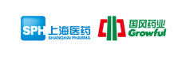**上海医药集团青岛国风药业股份有限公司**

**招聘需求**

**企业简介：**

上海医药集团青岛国风药业股份有限公司成立于1956年，以中成药制造为主业。2003年加入上海医药集团股份有限公司，成为上海医药的核心企业之一。公司溯源于北京乐家老铺，历经60年风雨，“国风”成为了中国中药行业优秀品牌，获评中国驰名商标。

上药国风发展了心脑血管系统、消化系统、呼吸系统、血液系统和保健品五大产品系列，拥有6个国家中药保护品种和数十项国家发明专利。养心氏片、苦甘颗粒、快胃片、红源达（多糖铁复合物胶囊）等产品具有较高的知名度和竞争力。

上药国风追求可持续全面发展目标，推进产、销、研创新集成，构筑了集制造、分销和零售于一体的完整产业链。拥有占地700亩的制造基地国风工业园，是青岛市最大的医药产业园。销售网络遍布全国各主要大中城市，产品同时远销美国、东南亚等国际市场。

上药国风持续推进企业文化建设，用文化进行价值引领和行为管理，使文化支撑战略执行。我们用“责任、专业、团队、创造”的核心价值观凝聚员工，以“创业精神、创客心态、创新思维、创造价值”的姿态，唱响“弘扬开创精神，创新创造价值”的主旋律。国风人甘为时代的“孺子牛”，始终秉承“弘扬国药雄风，创造健康生活”的企业使命，向着中国优秀的医药企业目标迈进。

**招聘岗位及数量：**

|  |  |  |
| --- | --- | --- |
| 招聘岗位 | 招聘数量 | 工作区域 |
| 临床监查员 | 1 | 全国出差 |
| 医学专员 | 2 | 全国出差 |
| 销售代表 | 20 | 山东、东北、华东、华西南等全国区域 |

**任职资格：**  
1、教育背景：全日制大专以上学历。  
2、专 业：医药或营销等相关专业。

3、能力要求：具有良好的学习、创新能力，沟通协调能力，有团队意识及抗压能力，有责任心、爱好医药营销工作，有激情、愿意迎接挑战性工作。

4、其他要求：能适应出差，身体健康，无不良嗜好，无精神病、传染病。

**我们关注每一位员工的职业发展，并愿意与您一起成长！**

1. **具有挑战性的薪酬福利待遇：**签订劳动合同享受五险一金，提供有市场竞争力的薪酬，鼓励挑战高绩效；
2. **注重人才梯队建设，具有完善的人才培养体系：**

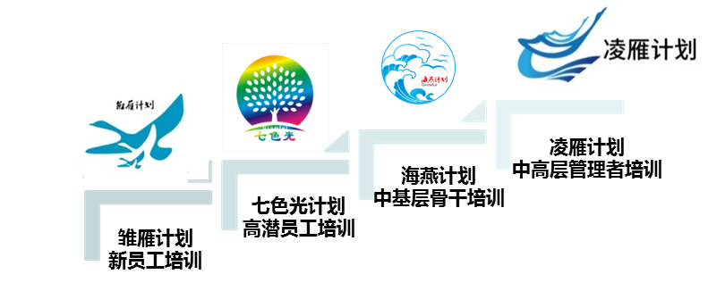

针对新员工推出了“雏雁计划”并列入公司人才培养计划。帮助新入职“雏雁”迅速融入企业文化，实现企业归属感，找准角色定位，正确规划职业发展。

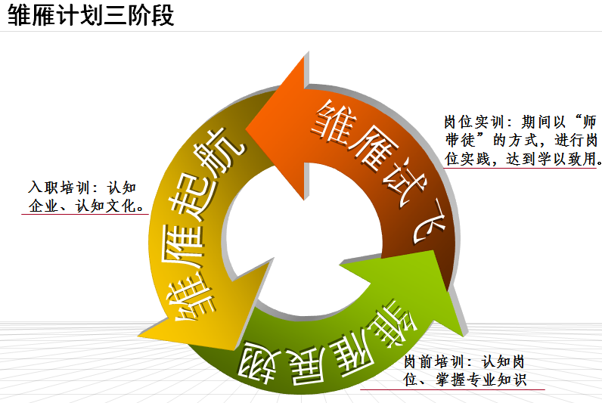

**3、丰富多彩的文化活动：迎新年文艺演出、职工运动会、职工越野赛、棋类比赛、球类比赛、够级比赛等**

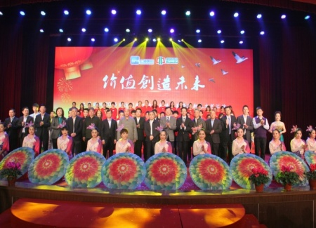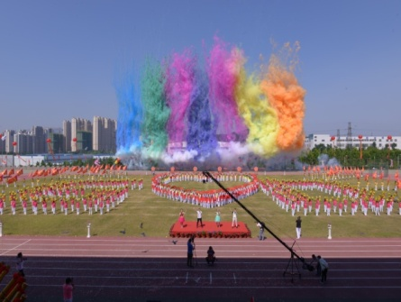 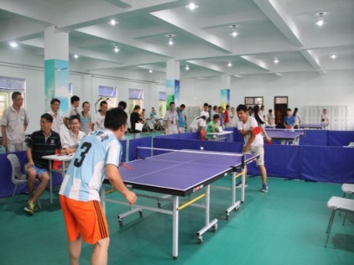 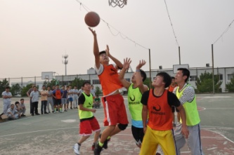

**欢迎您，国风雏雁~**

联系人：李女士、潘女士

联系电话：0532-86058819；

**简历投递网址:**

**1、** [**http://sphchina.hirede.com/CareerSite/CampusIndex**](http://sphchina.hirede.com/CareerSite/CampusIndex)

**(请点击链接登陆,选择营销类青岛国风医药代表或OTC代表职位投递简历)**

**2、邮 箱：2482347946@qq.com**

联系地址：青岛市市南区延安三路101号(上海医药集团青岛国风药业股份有限公司 人力资源部)